Проект инициативного бюджетирования
«Спортивная площадка для дошколят»
(по адресу с. Карагай, ул. Марцинкевича, 1а (детский сад № 5).

Сметная стоимость проекта «Спортивная площадка для дошколят»
(по адресу с. Карагай, ул. Марцинкевича, 1а) составляет 951 083, 83 рублей.
Из них софинансирование:
- бюджет Пермского края - 855 975,45 руб. (90%),
- бюджет Карагайского МО - 47 554,19 руб. (5%),
- денежные средства населения и ИП – 47 554,19 руб. (5 %)
Реализация проекта включает в себя следующие виды работ:
- Валка деревьев, кустарников;
- Корчевка пней;
- Засыпка ям;
- Планировка площадей;
- Установка бортовых камней;
- Устройство прокладочной гидроизоляции фундаментов;
- Устройство подстилающих и выравнивающих слоев оснований из щебня;
- Устройство покрытий бесшовных эпоксидно – каучуковых (покрытие из резиновой крошки).
Если на территории дошкольного учреждения будет построена спортивная площадка, то будет возможность проводить физкультурные занятия для детей дошкольного учреждения, а также спортивные мероприятия для детей дошкольного возраста Карагайского муниципального округа и села Карагай.

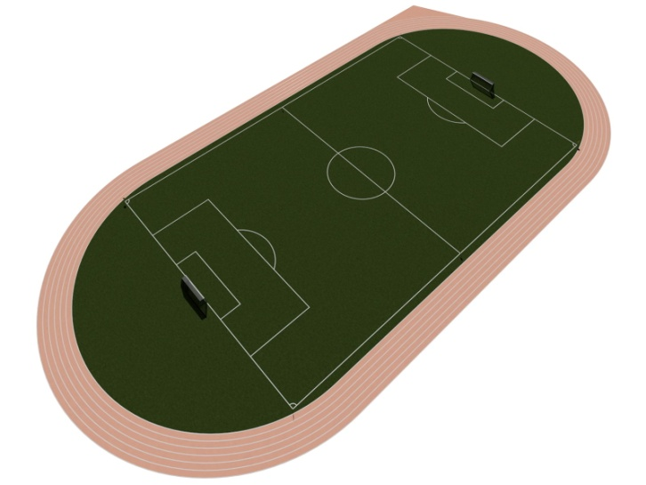
Уважаемые жители, поддержите данную инициативу!
Просим всех неравнодушных жителей с. Карагай, Карагайского муниципального округа, индивидуальных предпринимателей и юридических лиц поддержать данный проект.

Подробную информацию можно узнать у руководителя инициативной группы Акуловой Ксении Владимировны, или в территориальном отделе администрации округа по адресу: с. Карагай, ул. Калинина, 6 (2 этаж), по телефону 3-12-04, контактное лицо - Дудина Марина Васильевна.

